Facultad de Ciencias Empresariales

Ingeniería en ejecución de computación informática

**TÍTULO DEL ESCRITO.**

**Nombre estudiantes:** Nicolás Adasme - Diego Muñoz - Matías Moreno - Martina Rojas

Matías Castro - Nicolás Vásquez - Halan Briones - Gastón Toledo

**Asignatura:** Ingeniería de Software

**Profesor:** Pedro Gerónimo Campos Soto

**Profesora Ayudante:** Paola Legue G.

Concepción, 19 de Marzo de 2020.

Índice

Objetivo General 3

Objetivos Específicos 3

Requisitos 4

Análisis Casos de Uso 5

Análisis Modelamiento de Datos 7

Análisis Modelo Físico de Datos 9

# Objetivo General

# Objetivos Específicos

# Requisitos

# Análisis Casos de Uso

**Caso de Uso:** Registro de alumno/a. **(Alumno)**

* **Descripción:** Permite el registro de alumnos.
* **Pre-condiciones:** Tener un correo electrónico valido.
* **Flujo de eventos básicos:**

|  |  |
| --- | --- |
| **Actor** | **Sistema** |
| 1. 5El alumno/a ingresa a la pantalla de inicio y selecciona “registrarse”. |  |
| 1. El alumno/a completa con los campos requeridos en el formulario de registro de alumnos. | 1. Valida los datos ingresados por el alumno/a. |
| 1. El alumno queda en espera a que el/la profesor(a) acepte su solicitud a la asignatura. | 5. Se le notifica al profesor en su perfil que un alumno/a quiere ingresar a la asignatura y el/ella decide si lo acepta o no. |
|  |  |

* **Flujo de eventos alternativos:**

|  |  |
| --- | --- |
| **Actor** | **Sistema** |
|  | 3(a). Si los datos son incorrectos se le pide al alumno agregarlos de nuevo. |
| 3(b). El/la alumno/a debe colocar sus datos correctamente. |  |

* **Post-Condiciones:** El/la alumno/a puede acceder a su perfil.

Diagrama de casos de uso **Registro de alumno/a.**

**Caso de Uso:** Registro de profesor/a.**(Profesor)**

* **Descripción:** Permite el registro de cuenta profesor.
* **Pre-condiciones:** El/la administrador/a debe enviar un correo con el enlace para el registro.
* **Flujo de eventos básicos:**

|  |  |
| --- | --- |
| **Actor** | **Sistema** |
| 1. El profesor ingresa a su correo, y abre el correo con el enlace de registro. |  |
| 1. El profesor completa con los campos requeridos en el formulario de registro de profesor. | 1. Valida los datos ingresados por el profesor. |

* **Flujo de eventos alternativos:**

|  |  |
| --- | --- |
| **Actor** | **Sistema** |
|  | 3(a). Si los datos son incorrectos se le pide al/la profesor/a agregarlos de nuevo. |
| 4. El/la profesor/a debe colocar sus datos correctamente. |  |

* **Post-Condiciones:** El/la profesor/a puede acceder a su perfil.

Diagrama de casos de uso **Registro de profesor/a.**

# Análisis Modelamiento de Datos

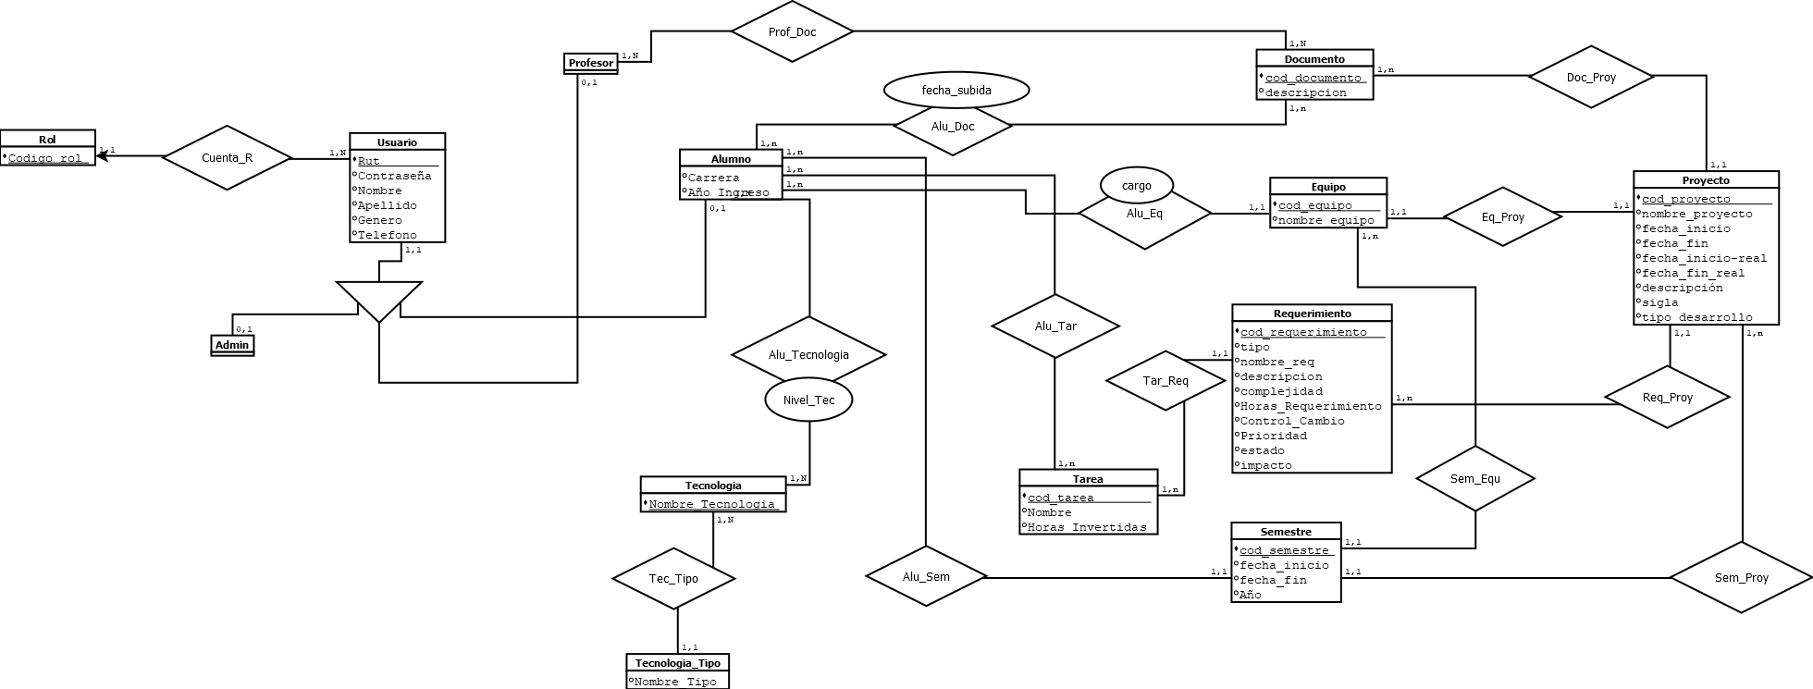

# Análisis Modelo Físico de Datos

